Juin 2022
Chers Parents,

Voici venu le temps de penser à la prochaine rentrée scolaire et aux éventuels achats.
Veuillez trouver ci-dessous le matériel nécessaire à la 3ème année.

1. Liste du matériel :

- des crayons de couleur
- des marqueurs
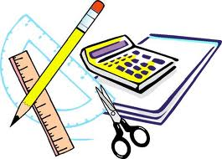
- 3 crayons gris
- 1 taille crayons
- 1 gomme
- 2 bâtons de colle
- des ciseaux
- 1 latte de 30 cm en plastique rigide
- 1 bic à 4 couleurs classiques
- 1 stylo et une réserve de cartouches bleues
- 2 effaceurs
- 1 équerre Aristo en plastique rigide.
- une ardoise (celle de 2ème) +3 marqueurs Velleda
- 10 pochettes plastique
- 1 sac de gymnastique : short bleu marine ou noir, T-shirt de l’école (en vente chez Madame Nathalie) ou un T-shirt gris clair, des sandales de gymnastique. Le tout marqué au nom de l’enfant.
- 2 pots à confiture (+/- 370 g) propres et vides

ATTENTION : MERCI DE NOTER LE NOM DE VOTRE ENFANT SUR TOUT LE MATERIEL : MARQUEURS, CRAYONS, LATTE, ….

D’avance, nous vous remercions de la bonne suite que vous réserverez à la présente et vous souhaitons de bonnes vacances.

L’équipe éducative

